Тест № 2
Сформированность регулятивных ууд.
Задание 1.
Ученик решал уравнение 160 : х = 4 так:
160: х=4
х = 160 * 4
х = 640
Найди ошибку в решении. Сделай проверку.
Задание 2. Два ученика решали пример (108 +392) – 225:5 так:
(108 +392) – 225:5 (108 +392) – 225:5
- 108+392=500 1) 108+392= 500
- 225:5=45 2) 500-225=275
- 500-45=455 3) 275:5=55
Ответ: 445 Ответ: 55
Найди верное решение. Объясни свой выбор.
Задание 3. Найди ошибку.
45-(25+17)=37
764- (264+40)=460
301-(20+201)=120
56 – 36 – 7=13
56+8+12-26=50
75-31-9+15=50
Задание 4. Исключите лишнее: м , дм , мм, км ,кг , см . Объясните свое решение. Расположите единицы длины в порядке увеличения.
Задание 5.
Задание 6. Твоя цель - нарисовать на верхнем поле рисунок по указанному плану. Если ты ошибся, выполни задание на нижнем поле и уже не ошибайся.
План
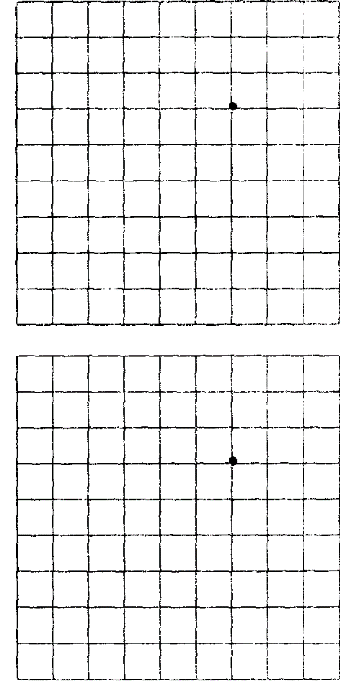
- На рисунке есть точка. От данной
точки вверх проведи линию длиною в две
клеточки и поставь букву А.
- От точки А влево проведи линию
длиною в две клеточки и поставь букву Б.
- От точки Б вниз проведи линию длиною
в две клеточки и поставь букву В.
- От точки В по диагонали (наискосок)
вправо вниз проведи линию внутри одной
клеточки и поставь букву Г.
- От точки Г по диагонали (наискосок)
вправо вверх проведи линию внутри одной
клеточки и поставь букву Д.
6. От точки Д влево проведи линию
длиною в две клеточки.
Задание 7. У Нины была цель - нарисовать рисунок по указанному плану.
План
- На рисунке есть точка. От данной точки вверх проведи
линию длиною в шесть клеточек.
- От полученной точки вправо проведи линию длиною в
три клетки.
- От полученной точки по диагонали влево вниз проведи
линию внутри одной клеточки.
- От полученной точки вниз проведи линию длиною в одну
клетку.
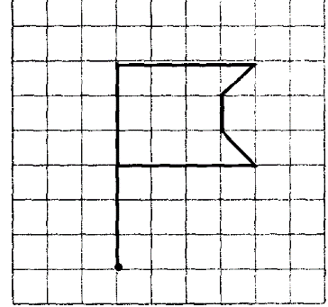
- От полученной точки по диагонали
вправо вниз проведи линию внутри одной
клеточки.
- От полученной точки влево проведи
линию длиною в три клетки.
Вот какой рисунок получился у Нины.

Тебе предлагается найти ошибки Нины. Для этого сверь её действия с пунктами плана и обведи номера тех пунктов, которые выполнены неправильно.
Если ты нашёл ошибки, исправь их на рисунке: зачеркни лишнее и дорисуй необходимое.
Задание 8.
Поезд, следуя из одного города в другой, прошел первые 180км пути со скоростью 60км/ч. На остальной путь ему потребовалось при той же скорости на 4 ч больше. Сколько всего км должен был пройти поезд?»

I II
1)180:60=3(ч) 1)60*4=240(км)
2)3+4=7(ч) 2)240+180=420(км)
3)60*7=420(ч) 3)180+420=600(км)
4)180+420=600(км)
Объясните, что нашли каждым из действий. Какой способ для вас рациональнее ( удобнее.)

